Scenariusz zajęć z języka angielskiego dla oddziałów przedszkolnych

Temat zajęć: Poznajemy wyrazy określające emocje i nastrój

1. Przywitajmy się piosenką. Kliknij na link i zaśpiewaj piosenkę:
https://www.youtube.com/watch?v=tVlcKp3bWH8
2. Poznaj cztery nowe słówka. Usłyszysz je w piosence, klikając na następny link. Postaraj się ją zaśpiewać, wykonując ruchy, tak jak na filmiku wideo.

happy (szczęśliwy)
angry (zły)
scared (przestraszony)
sleepy (śpiący)

https://www.youtube.com/watch?v=l4WNrvVjiTw&t=1s

3. W jakim jesteś nastroju? Przedstaw to na rysunku.

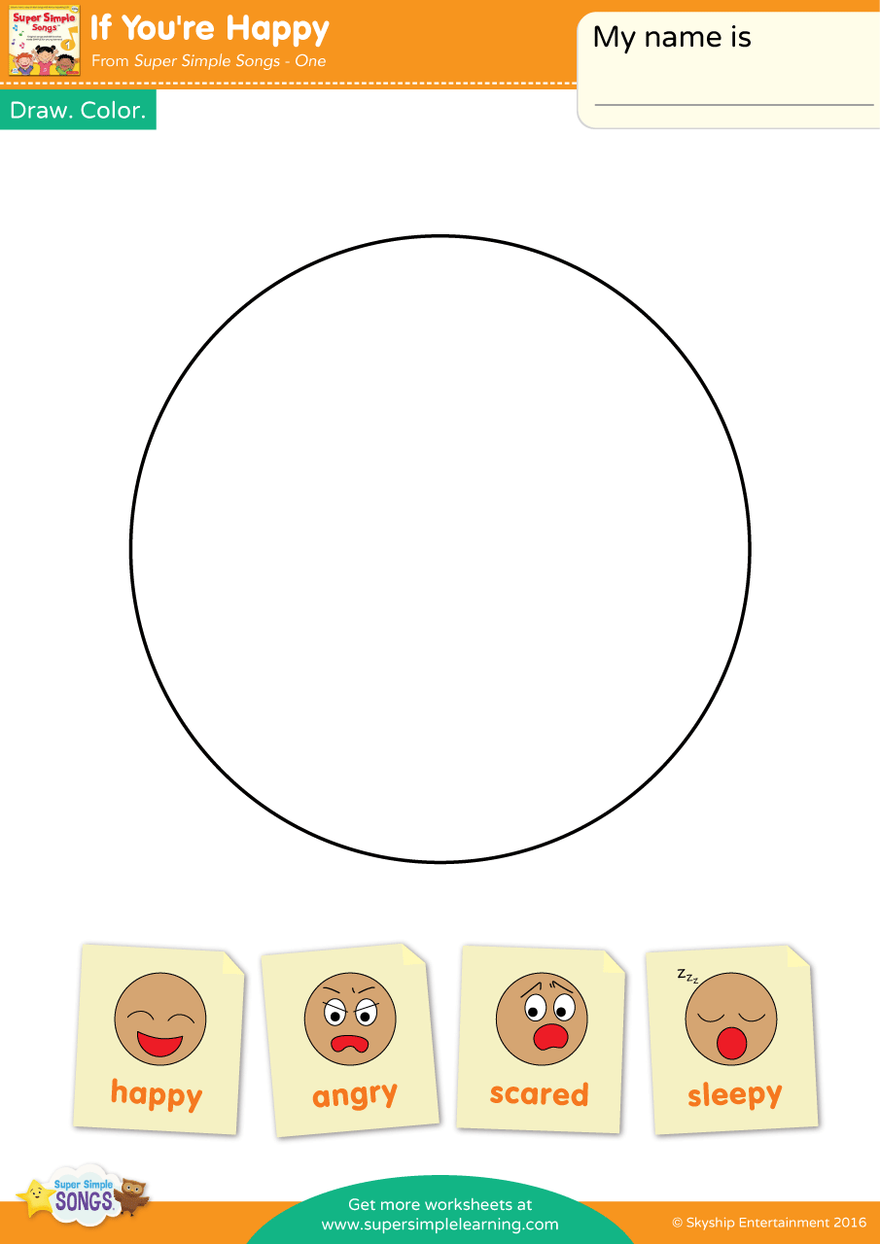

4. Pożegnajmy się piosenką:
https://www.youtube.com/watch?v=PraN5ZoSjiY

